GE Elektroschweissmuffe d160

Geberit

Eigenschaften

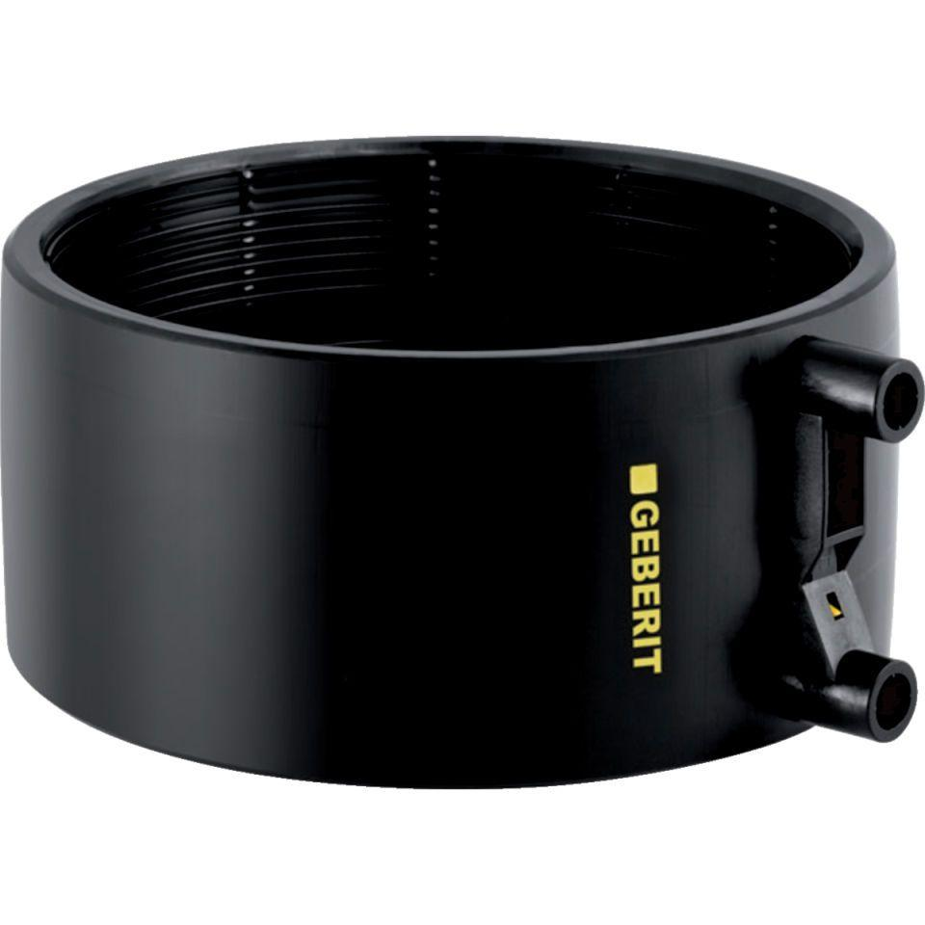

GTIN:

4025416035121

HAN:

369771161

Werkstoff

Polyethylen (PE-HD)